损益表公式修改

步骤1：在格式下双击本月数公式单元，右键复制公式
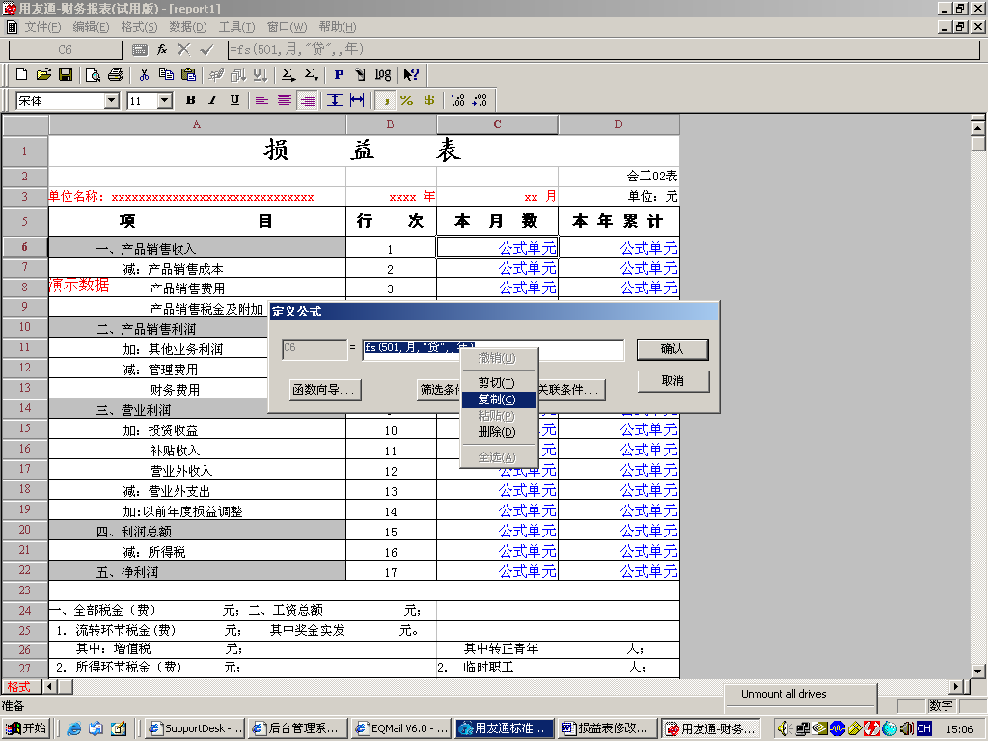
格式下！！

步骤2：双击本年累计公式单元，粘贴
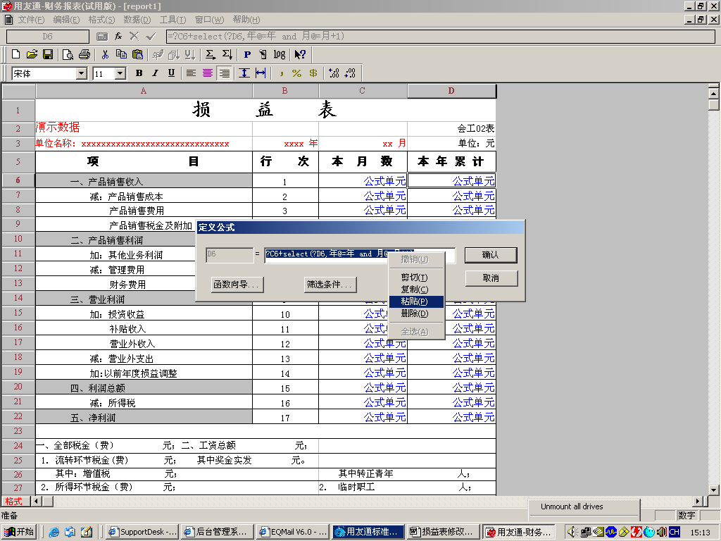

步骤3：lfs(501,月,"贷",,年)
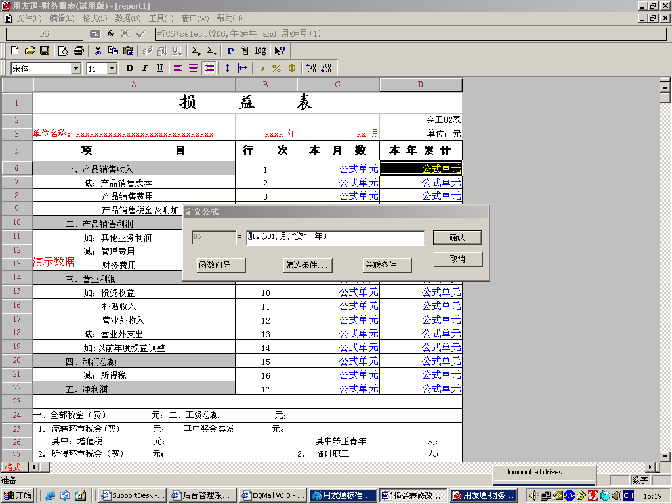
lfs(501,月,"贷",,年) FS前自己添加L
每一行本年累计都按相同的步骤修改，保存后下月报表可在本次修改好的报表上追加

